Федеральное государственное автономное образовательное учреждение высшего образования «Национальный исследовательский университет ИТМО».

Факультет программной инженерии и компьютерной техники

Лабораторная работа №2

Вариант 972

Выполнил: Свечников Константин Денисович, P3130

Проверил: Письмак А. Е.

Санкт-Петербург 2024

**Оглавление**

Задание 3

Диаграмма классов реализованной объектной модели 4

Исходный код 4

Результат работы программы 11

Вывод 14

Задание

На основе базового класса Pokemon написать свои классы для заданных видов покемонов. Каждый вид покемона должен иметь один или два типа и стандартные базовые характеристики:

* очки здоровья (HP)
* атака (attack)
* защита (defense)
* специальная атака (special attack)
* специальная защита (special defense)
* скорость (speed)

Классы покемонов должны наследоваться в соответствии с цепочкой эволюции покемонов. На основе базовых классов PhysicalMove, SpecialMove и StatusMove реализовать свои классы для заданных видов атак. Все разработанные классы, не имеющие наследников, должны быть реализованы таким образом, чтобы от них нельзя было наследоваться.

Атака должна иметь стандартные тип, силу (power) и точность (accuracy). Должны быть реализованы стандартные эффекты атаки. Назначить каждому виду покемонов атаки в соответствии с вариантом. Уровень покемона выбирается минимально необходимым для всех реализованных атак.

Используя класс симуляции боя Battle, создать 2 команды покемонов (каждый покемон должен иметь имя) и запустить бой.

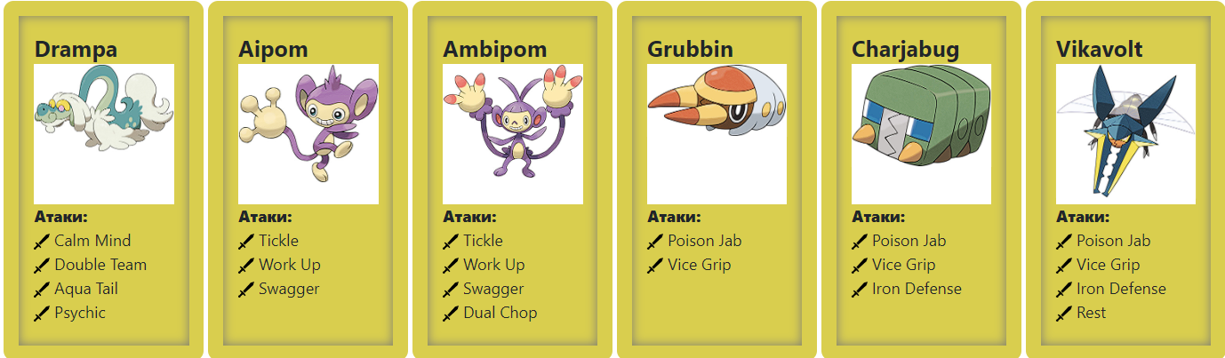Покемоны:

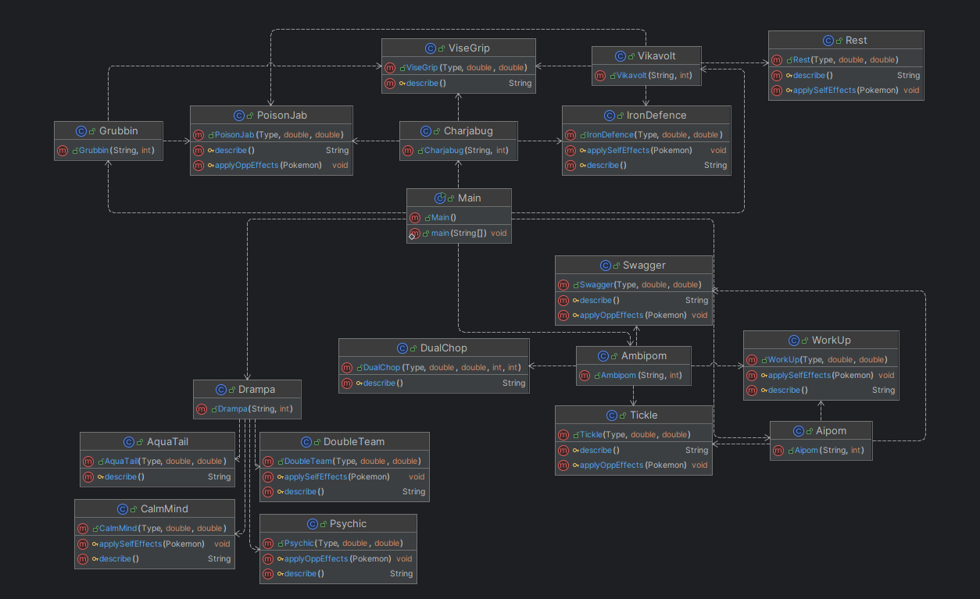Диаграмма классов реализованной объектной модели

Исходный код

Main.java

import mypokemons.*;  
import ru.ifmo.se.pokemon.Battle;  
  
public class Main {  
 public static void main(String[] args) {  
 Battle b = new Battle();  
 Drampa drampa = new Drampa("Bibma",1);  
 Aipom aipom = new Aipom("Бибизяна",1);  
 Ambipom ambipom =new Ambipom("Бибизяна получше",1);  
 Grubbin grubbin = new Grubbin("Вилка",1);  
 Charjabug charjabug = new Charjabug("Шредер",1);  
 Vikavolt vikavolt = new Vikavolt("Рельсотрон",1);  
  
 b.addAlly(aipom);  
 b.addAlly(grubbin);  
 b.addAlly(charjabug);  
 b.addFoe(drampa);  
 b.addFoe(ambipom);  
 b.addFoe(vikavolt);  
 b.go();  
 }  
}

Aipom.java

package mypokemons;  
  
import mymoves.aipom.Swagger;  
import mymoves.aipom.Tickle;  
import mymoves.aipom.WorkUp;  
import ru.ifmo.se.pokemon.Pokemon;  
import ru.ifmo.se.pokemon.Type;  
  
public class Aipom extends Pokemon {  
 public Aipom(String name, int level) {  
  
 super(name, level);  
 super.setType(Type.*NORMAL*);  
 super.setStats(55,70,55,40,55,85);  
  
 Tickle tickle = new Tickle(Type.*NORMAL*, 0,100);  
 WorkUp workUp = new WorkUp(Type.*NORMAL*, 0,0);  
 Swagger swagger = new Swagger(Type.*NORMAL*, 0,85);  
 super.setMove(tickle, workUp, swagger);  
  
 }  
}

Ambipom.java

package mypokemons;  
  
import mymoves.aipom.Swagger;  
import mymoves.aipom.Tickle;  
import mymoves.aipom.WorkUp;  
import mymoves.ambipom.DualChop;  
import ru.ifmo.se.pokemon.Pokemon;  
import ru.ifmo.se.pokemon.Type;  
  
import java.awt.image.DataBufferUShort;  
  
public class Ambipom extends Pokemon {  
 public Ambipom(String name, int level) {  
 super(name, level);  
 super.setType(Type.*NORMAL*);  
 super.setStats(75,100,66,60,66,115);  
  
 Tickle tickle = new Tickle(Type.*NORMAL*, 0,100);  
 WorkUp workUp = new WorkUp(Type.*NORMAL*, 0,0);  
 Swagger swagger = new Swagger(Type.*NORMAL*, 0,85);  
 DualChop dualChop = new DualChop(Type.*DRAGON*, 40,90,0,2);  
 super.setMove(tickle, workUp, swagger, dualChop);  
 }  
}

Charjabug.java

package mypokemons;  
  
import mymoves.charjabug.IronDefence;  
import mymoves.grubbin.PoisonJab;  
import mymoves.grubbin.ViseGrip;  
import ru.ifmo.se.pokemon.Pokemon;  
import ru.ifmo.se.pokemon.Type;  
  
public class Charjabug extends Pokemon {  
 public Charjabug(String name, int level) {  
 super(name, level);  
 super.setType(Type.*BUG*, Type.*ELECTRIC*);  
 super.setStats(57,82,95,55,75,36);  
  
 PoisonJab poisonJab = new PoisonJab(Type.*POISON*, 80, 100);  
 ViseGrip viseGrip = new ViseGrip(Type.*NORMAL*, 55, 100);  
 IronDefence ironDefence = new IronDefence(Type.*STEEL*,0,0);  
 super.setMove(poisonJab, viseGrip, ironDefence);  
  
 }  
}

Drampa.java

package mypokemons;  
  
import mymoves.SampleMove;  
import mymoves.drampa.*;  
import ru.ifmo.se.pokemon.Pokemon;  
import ru.ifmo.se.pokemon.Type;  
  
public class Drampa extends Pokemon {  
 public Drampa(String name, int level){  
 super(name, level);  
  
 super.setType(Type.*NORMAL*, Type.*DRAGON*);  
 super.setStats(78, 60, 85, 135, 91, 36);  
  
 AquaTail aquaTail = new AquaTail(Type.*WATER*,90,90);  
 CalmMind calmMind = new CalmMind(Type.*PSYCHIC*,0,0);  
 DoubleTeam doubleTeam = new DoubleTeam(Type.*NORMAL*,0,0);  
 Psychic psychic = new Psychic(Type.*PSYCHIC*,90,100);  
 super.setMove(aquaTail, calmMind, doubleTeam, psychic);  
 }  
}

Grubbin.java

package mypokemons;  
  
import mymoves.grubbin.PoisonJab;  
import mymoves.grubbin.ViseGrip;  
import ru.ifmo.se.pokemon.Pokemon;  
import ru.ifmo.se.pokemon.Type;  
  
public class Grubbin extends Pokemon {  
 public Grubbin(String name, int level) {  
 super(name, level);  
 super.setType(Type.*BUG*);  
 super.setStats(47,62,45,55,45,46);  
  
 PoisonJab poisonJab = new PoisonJab(Type.*POISON*, 80, 100);  
 ViseGrip viseGrip = new ViseGrip(Type.*NORMAL*, 55, 100);  
 super.setMove(poisonJab, viseGrip);  
 }  
}

Vikavolt.java

package mypokemons;  
  
import mymoves.charjabug.IronDefence;  
import mymoves.grubbin.PoisonJab;  
import mymoves.grubbin.ViseGrip;  
import mymoves.vikavolt.Rest;  
import ru.ifmo.se.pokemon.Pokemon;  
import ru.ifmo.se.pokemon.Type;  
  
public class Vikavolt extends Pokemon {  
 public Vikavolt(String name, int level) {  
 super(name, level);  
 super.setType(Type.*BUG*, Type.*ELECTRIC*);  
 super.setStats(77,70,90,145,75,43);  
  
 PoisonJab poisonJab = new PoisonJab(Type.*POISON*, 80, 100);  
 ViseGrip viseGrip = new ViseGrip(Type.*NORMAL*, 55, 100);  
 IronDefence ironDefence = new IronDefence(Type.*STEEL*,0,0);  
 Rest rest = new Rest(Type.*PSYCHIC*,0,0);  
 super.setMove(poisonJab, viseGrip, ironDefence, rest);  
 }  
}

Swagger.java

package mymoves.aipom;  
  
import ru.ifmo.se.pokemon.*;  
  
public class Swagger extends StatusMove {  
 public Swagger(Type type, double pow, double acc) {  
 super(type, pow, acc);  
  
  
 }  
 @Override  
 protected void applyOppEffects(Pokemon p) {  
 super.applyOppEffects(p);  
 Effect e = new Effect().stat(Stat.*ATTACK*,2);  
 Effect.*confuse*(p);  
 p.addEffect(e);  
  
 }  
 @Override  
 protected String describe(){  
 return "использует Swagger";  
 }  
}

Tickle.java

package mymoves.aipom;  
  
import ru.ifmo.se.pokemon.*;  
  
public class Tickle extends StatusMove {  
 public Tickle(Type type, double pow, double acc) {  
 super(type, pow, acc);  
  
  
 }  
 @Override  
 protected void applyOppEffects(Pokemon p) {  
 super.applyOppEffects(p);  
 Effect e = new Effect().stat(Stat.*ATTACK*,-1).stat(Stat.*DEFENSE*,-1);  
 p.addEffect(e);  
 }  
 @Override  
 protected String describe(){  
 return "использует Tickle";  
 }  
}

WorkUp.java

package mymoves.aipom;  
  
import ru.ifmo.se.pokemon.*;  
  
public class WorkUp extends StatusMove{  
 public WorkUp(Type type, double pow, double acc) {  
 super(type, pow, acc);  
  
  
 }  
 @Override  
 protected void applySelfEffects(Pokemon p) {  
 super.applySelfEffects(p);  
 Effect e = new Effect().stat(Stat.*ATTACK*,1).stat(Stat.*SPECIAL_ATTACK*,1);  
 p.addEffect(e);  
 }  
 @Override  
 protected String describe(){  
 return "использует Work Up";  
 }  
}

DualChop.java

package mymoves.ambipom;  
  
import ru.ifmo.se.pokemon.PhysicalMove;  
import ru.ifmo.se.pokemon.Type;  
  
public class DualChop extends PhysicalMove {  
 public DualChop(Type type, double pow, double acc, int priority, int hits) {  
 super(type, pow, acc, priority, hits);  
 }  
  
 @Override  
 protected String describe(){  
 return "использует Dual Chop";  
 }  
}

IronDefence.java

package mymoves.charjabug;  
  
import ru.ifmo.se.pokemon.*;  
  
public class IronDefence extends StatusMove {  
 public IronDefence(Type type, double pow, double acc) {  
 super(type, pow, acc);  
 }  
  
 @Override  
 protected void applySelfEffects(Pokemon p) {  
 super.applySelfEffects(p);  
 Effect e = new Effect().stat(Stat.*DEFENSE*,2);  
 p.addEffect(e);  
 }  
 @Override  
 protected String describe(){  
 return "использует Iron Defence";  
 }  
}

AquaTail.java

package mymoves.drampa;  
  
import ru.ifmo.se.pokemon.PhysicalMove;  
import ru.ifmo.se.pokemon.Type;  
  
public class AquaTail extends PhysicalMove {  
 public AquaTail(Type type, double pow, double acc) {  
 super(type, pow, acc);  
  
  
 }  
 @Override  
 protected String describe(){  
 return "использует Aqua Tail";  
 }  
}

package mymoves.drampa;  
  
import ru.ifmo.se.pokemon.*;  
  
public class CalmMind extends StatusMove {  
 public CalmMind(Type type, double pow, double acc) {  
 super(type, pow, acc);  
  
 }  
 @Override  
 protected void applySelfEffects(Pokemon p) {  
 super.applySelfEffects(p);  
 Effect e = new Effect().stat(Stat.*SPECIAL_ATTACK*,1).stat(Stat.*SPECIAL_DEFENSE*,1);  
 p.addEffect(e);  
 }  
  
 @Override  
 protected String describe(){  
 return "использует Calm Mind";  
 }  
}

DoubleTeam.java

package mymoves.drampa;  
  
import ru.ifmo.se.pokemon.*;  
  
public class DoubleTeam extends StatusMove {  
 public DoubleTeam(Type type, double pow, double acc) {  
 super(type, pow, acc);  
  
 }  
 @Override  
 protected void applySelfEffects(Pokemon p) {  
 super.applySelfEffects(p);  
 Effect e = new Effect().stat(Stat.*EVASION*,1);  
 p.addEffect(e);  
 }  
 @Override  
 protected String describe(){  
 return "использует Double Team";  
 }  
}

Psychic.java

package mymoves.drampa;  
  
import ru.ifmo.se.pokemon.*;  
  
public class Psychic extends SpecialMove {  
 public Psychic(Type type, double pow, double acc) {  
  
 super(type, pow, acc);  
  
 }  
 @Override  
 protected void applyOppEffects(Pokemon p) {  
  
 super.applyOppEffects(p);  
 Effect e = new Effect().chance(0.1).stat(Stat.*SPECIAL_DEFENSE*,-1);  
 p.addEffect(e);  
 }  
 @Override  
 protected String describe(){  
 return "использует Psychic";  
 }  
}

PoisonJab.java

package mymoves.grubbin;  
  
import ru.ifmo.se.pokemon.*;  
  
public class PoisonJab extends PhysicalMove {  
 public PoisonJab(Type type, double pow, double acc) {  
 super(type, pow, acc);  
  
 }  
 @Override  
 protected void applyOppEffects(Pokemon p) {  
 super.applyOppEffects(p);  
 Effect e = new Effect().chance(0.3).condition(Status.*POISON*);  
 p.addEffect(e);  
 }  
  
 @Override  
 protected String describe(){  
 return "использует Poison Jab";  
 }  
}

ViseGrip.java

package mymoves.grubbin;  
  
import ru.ifmo.se.pokemon.PhysicalMove;  
import ru.ifmo.se.pokemon.Type;  
  
public class ViseGrip extends PhysicalMove {  
 public ViseGrip(Type type, double pow, double acc) {  
 super(type, pow, acc);  
 }  
  
 @Override  
 protected String describe(){  
 return "использует Vise Grip";  
 }  
}

Rest.java

package mymoves.vikavolt;  
  
import ru.ifmo.se.pokemon.*;  
  
public class Rest extends StatusMove {  
 public Rest(Type type, double pow, double acc) {  
 super(type, pow, acc);  
 }  
 @Override  
 protected void applySelfEffects(Pokemon p) {  
 super.applySelfEffects(p);  
 Effect e = new Effect().condition(Status.*SLEEP*).turns(2);  
 p.addEffect(e);  
 p.restore();  
 }  
  
 @Override  
 protected String describe(){  
 return "На чиле, на расслабоне";  
 }  
}

Результат работы программы

Aipom Бибизяна из команды желтых вступает в бой!

Drampa Bibma из команды фиолетовых вступает в бой!

Aipom Бибизяна использует Tickle.

Drampa Bibma использует Psychic.

Aipom Бибизяна теряет 6 здоровья.

Aipom Бибизяна промахивается

Drampa Bibma промахивается

Aipom Бибизяна использует Swagger.

Drampa Bibma использует Psychic.

Aipom Бибизяна теряет 4 здоровья.

Aipom Бибизяна промахивается

Drampa Bibma использует Aqua Tail.

Aipom Бибизяна теряет 6 здоровья.

Aipom Бибизяна теряет сознание.

Grubbin Вилка из команды желтых вступает в бой!

Grubbin Вилка использует Poison Jab.

Drampa Bibma теряет 5 здоровья.

Drampa Bibma промахивается

Grubbin Вилка использует Poison Jab.

Drampa Bibma теряет 4 здоровья.

Drampa Bibma отравлен

Drampa Bibma растерянно попадает по себе.

Drampa Bibma теряет 3 здоровья.

Grubbin Вилка использует Poison Jab.

Drampa Bibma теряет 4 здоровья.

Drampa Bibma теряет сознание.

Ambipom Бибизяна получше из команды фиолетовых вступает в бой!

Ambipom Бибизяна получше использует Tickle.

Grubbin Вилка использует Vise Grip.

Ambipom Бибизяна получше теряет 5 здоровья.

Ambipom Бибизяна получше использует Dual Chop.

Grubbin Вилка теряет 4 здоровья.

Ambipom Бибизяна получше использует Dual Chop.

Grubbin Вилка теряет 4 здоровья.

Grubbin Вилка использует Poison Jab.

Ambipom Бибизяна получше теряет 6 здоровья.

Ambipom Бибизяна получше отравлен

Ambipom Бибизяна получше использует Dual Chop.

Grubbin Вилка теряет 4 здоровья.

Ambipom Бибизяна получше использует Dual Chop.

Grubbin Вилка теряет 5 здоровья.

Grubbin Вилка теряет сознание.

Charjabug Шредер из команды желтых вступает в бой!

Ambipom Бибизяна получше использует Swagger.

Charjabug Шредер использует Poison Jab.

Ambipom Бибизяна получше теряет 6 здоровья.

Ambipom Бибизяна получше теряет сознание.

Vikavolt Рельсотрон из команды фиолетовых вступает в бой!

Vikavolt Рельсотрон промахивается

Charjabug Шредер использует Poison Jab.

Vikavolt Рельсотрон теряет 4 здоровья.

Vikavolt Рельсотрон отравлен

Vikavolt Рельсотрон использует Vise Grip.

Charjabug Шредер теряет 4 здоровья.

Charjabug Шредер промахивается

Vikavolt Рельсотрон промахивается

Charjabug Шредер использует Poison Jab.

Vikavolt Рельсотрон теряет 4 здоровья.

Vikavolt Рельсотрон использует Poison Jab.

Charjabug Шредер теряет 4 здоровья.

Charjabug Шредер отравлен

Charjabug Шредер использует Vise Grip.

Vikavolt Рельсотрон теряет 5 здоровья.

Vikavolt Рельсотрон теряет сознание.

В команде фиолетовых не осталось покемонов.

Команда желтых побеждает в этом бою!

Вывод

В процессе выполнения лабораторной работы я получил навыки использования объектно-ориентированного подхода программирования при использовании языка Java.